دكتر علی اکبر صابر مقدم  عضو هیئت علمی گروه چشم پزشکی دانشگاه علوم پزشکی مشهد  saberaa@mums.ac.ir  aasaber@gmail.com | 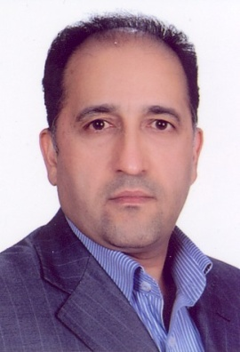

آدرس: مشهد، بلوار قرنی، بیمارستان خاتم الانبیاء (ص)
تلفن: 7281401
نمابر: 7289911 0511

فعالیتهای تحقیقاتی (CV)
سوابق تحصیلی
فارغ التحصیلی چشم پزشکی عمومی 1375
گذراندن دوره تکمیلی در بخش اربیت و پلاستیک بیمارستان فارابی دانشگاه علوم پزشکی تهران به مدت یکسال از تاریخ 15/9/78
گذراندن دوره فلوشیپی استرابیسم در بیمارستان فارابی دانشگاه تهران لغایت شهریور 1380
شرکت و قبولی در امتحان انجمن بین المللی چشم پزشکی (international Council of Ophthalmology ) در سال 1382 و 1383 (Basic, Clinical, Optic )

مراتب علمی
استادیار گروه چشم پزشکی دانشگاه علوم پزشکی مشهد
عضو هیات علمی مرکز تحقیقات چشم دانشگاه علوم پزشکی مشهد

شرکت در دوره های آموزش
شرکت در کارگاه مقدماتی مبانی آموزش پزشکی (1382 )
شرکت در کارگاه مقدماتی آشنایی با بانکهای اطلاعاتی و ژورنالهای پزشکی (1381 )
شرکت در کلاسهای آموزش فتوشاپ در دانشکده پزشکی (1382 )
شرکت در کارگاه طرح سئوال (1385 )
شرکت در کارگاه پزشکی مبتنی بر شواهد (EBM (1385

سوابق اجرایی
مسئولیت اتاق عمل چشم بیمارستان خاتم الانبیا
معاون اداری مرکز تحقیقات چشم دانشگاه علوم پزشکی مشهد (1385-89) , رئیس مرکز تحقیقات چشم (1389)
عضویت در کمیته های پشتیبانی و تجهیزات، اورژانس، غذا و دارو بیمارستان خاتم
عضو هیئت علمی کنگره سراسری چشم پزشکی ایران 1384 تا کنون
عضو هیئت علمی کنگره سراسری چشم پزشکی ایران 1385 تا کنون
عضو هیئت علمی کنگره سراسری چشم پزشکی ایران 1386 تا کنون

سوابق تدریس
کلاس هاي تئوري و عملي کارآموزان پزشکی
کلاس هاي تئوري و عملي کارورزان پزشکی
آموزش دستیاران چشم پزشکی
آموزش دستیاران رشته های اطفال (در درمانگاه) و جراحی فک و صورت (درمانگاه و اتاق عمل)
آموزش دانشجویان فوق لیسانس بینایی سنجی

علائق تحقیقاتی
استرابيسم
آمبليوپي
اکولوپلاستي

